

项目管理体系文件
概要设计说明书

编 撰 人：杨传华
审 核 人：杨欣
批 准 人：杨欣
批准日期：2013.03.15
保密级别：机密
文档版本：0.0.1

北京中软国际信息技术有限公司
版本历史
日期 | 版本 | 说明 | 作者

目 录
1. 引言 1
1.1. 编写目的 1
1.2. 背景 1
1.3. 术语 1
1.4. 参考资料 2
2. 总体设计 3
2.1. 系统体系结构 3
2.2. 系统功能结构 3
2.3. 运行环境 4
2.3.1. 硬件环境 4
2.3.2. 软件环境 5
2.4. 系统的关键技术 5
3. 构件设计 5
3.1. 构件列表 5
3.2. 构件集成说明 6
3.3. 构件1 6
3.3.1. 功能模块列表 6
3.3.2. 功能模块1-客户登陆 6
3.3.3. 功能模块2-服务器设置 8
3.3.4. 功能模块3-在线好友列表更新 9
3.3.5. 功能模块4-发送聊天消息 11
3.3.6. 功能模块5-接受聊天消息 11
3.4. 服务器端构件 12
3.4.1. 功能模块列表 12
3.4.2功能模块1-用户登陆 13
3.4.3功能模块2-信息转发 13
3.4.4功能模块3-客户端用户列表更新 14
3.4.5功能模块4-用户信息发送 15
4. 接口设计 15
4.1. 内部接口 15
4.1.1. 接口1 15
4.1.2. 接口2 16
4.1.3. 接口3 16
4.1.4. 接口4 16
5. 部署设计 16
6. 系统出错处理 17
6.1. 出错信息 17

引言

编写目的
编写这份概要设计文档的目的是为了对问题进行研究，以最小的代价在最短的时间内确定问题是否可解。确定系统的主要功能（客户端和服务器端的功能）。经过对此项目进行详细调查，初拟系统的实现方法，对软件开发中将要面临的问题及其解决方案进行初步设计及合理安排。明确开发风险及其所带来的经济效益。本报告经审核后，交给软件经理审查。

背景
开发软件名称：企业即时通软件系统(局域网聊天室)：子曰USay。
项目任务提出：实习课程学习要求。
项目开发者：重庆大学子曰开发小组。
用户：若干企业内部人员（考虑到机器配置有限，服务器不可能处理海量数据）、高校师生。
项目与其他软件，系统的关系：
本项目采用客户机/服务器原理，客户端的程序是建立在Windows xp/Windows 7 系统上以C++为开发语言的应用程序，服务器端运行于Linux操作系统，采用SQLite数据库作为数据存储介质。

术语
术语、缩略语 | 解 释
C/S模式 | Client/Server，客户机/服务器模式又称C/S结构，是20世纪80年代末逐步成长起来的一种模式，是软件系统体系结构的一种。C/S结构的关键在于功能的分布，一些功能放在前端机（即客户机）上执行，另一些功能放在后端机（即服务器）上执行。功能的分布在于减少计算机系统的各种瓶颈问题。
P2P | Point to point 点对点通讯
PM | 项目管理(project management)
实体 | 实体是一个可持久化的域对象，比如电脑、书等。
数据字典 | 对数据流程图中对象的详细描述
TCP | 传输控制协议(Transmission Control Protocol),TCP是一种面向连接的、可靠的、基于字节流的运输层（Transport layer）通信协议。
UDP | 用户数据包协议（User Datagram Protocol ），UDP是OSI参考模型中一种无连接的传输层协议，提供面向事务简单不可靠信息传送服务。
协议 | 计算机通信网络中两台计算机之间进行通信所必须共同遵守的规定或规则。
ECR | 企业即时通软件系统
Mutex互斥锁 | 表现互斥现象的数据结构，也被当作二元信号灯。一个互斥基本上是一个多任务敏感的二元信号，它能用作同步多任务的行为，它常用作保护从中断来的临界段代码并且在共享同步使用的资源。
多线程 | 在一个程序中，这些独立运行的程序片断叫作“线程”（Thread），利用它编程的概念就叫作“多线程处理”。多线程处理一个常见的例子就是用户界面。利用线程，用户可按下一个按钮，然后程序会立即作出响应，而不是让用户等待程序完成了当前任务以后才开始响应。

参考资料
[1][美]Xin Chen 著，温昱 靳向阳 译，应用框架的设计与实现，北京，电子工业出版社，2006
[2][美]巴拉赫，[美]兰宝 著，车皓阳，杨眉 译，UML面向对象建模与设计（第2版），北京，人民邮电出版社，2006
[3][美]Joshua Kerievsky著， 杨光刘基诚译，重构与模式，北京， 人民邮电出版社，2006
[4][美]科曼（Cormen,T.H.）等著，潘金贵 等译， 算法导论（原书第2版），北京，机械工业出版社，2006
[5][美]詹姆士 著，郭海 郭涛 译，编程之道（中英文对照），北京，电子工业出版社，2006
[6][美]萨默菲尔德 等著 闫锋欣 曾泉人 张志强 等译，QT4编程指南 北京，电子工业出版社，2008

总体设计

系统体系结构
局域网聊天室

服务器端
客户端

客户登陆
好友列表更新
查看好友信息
发送接受消息
离线反馈
好友互动
客户登陆
验证
维护在线用户
转发消息
添加删除用户
发送系统消息
更改用户信息

系统功能结构
普通用户和管理用户分别具有的功能设定如下

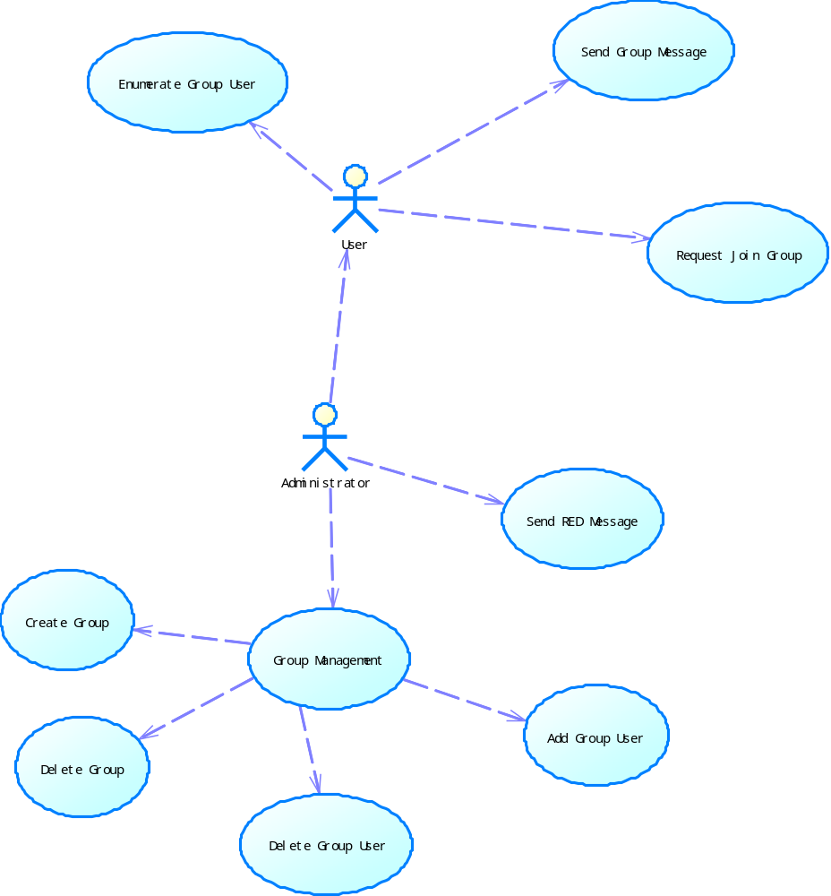

运行环境

硬件环境
- 描述本软件运行对服务器、客户端的硬件要求：
服务器：联想ThinkPad E40，1台，处理器为第二代酷睿i3，内存为2G DDR3，Linux(Ubuntu)操作系统。
客户端：若干台笔记本电脑。操作系统为XP或者windows 7。内存至少512MB，处理器主频至少1GHZ。
客户端：主要描述客户端的内存、处理器、硬盘容量。
- 描述本软件运行所使用的外围设备，主要包括：
外存储设备的容量、媒体及其存储格式、设备型号和数量等：当连接的用户较多时，为了存储个人信息以及聊天记录等（聊天记录可以写到文件中），硬盘容量也需要扩大点。存储格式就以磁盘文件为主。
输入/输出设备的型号和数量等：输入设备主要为键盘和鼠标，输出设备为计算机屏幕。其中数据信息存放在数据库等磁盘文件中。
数据通信设备的型号和数量等：采用TCP/IP通信协议，使用网线、路由器等进行局域网的连接。
其它专用硬件：无

软件环境
- 操作系统：服务器运行于Linux/Python环境，客户端运行于WindowsXP以上操作系统
- 数据库系统：SQLite
- 开发平台及工具：Windows7 QtSDK4.7 QtCreator、Linux C++
- 通信协议：TCP、自己设计的聊天通讯协议
- 其他软件：PowerDesigner

系统的关键技术
自定义报文格式、不规则透明窗口、漂亮的动画效果。

构件设计

构件列表
构件列表
序号 | 构件分类 | 构件名称 | 依赖关系说明 | 复用情况
1 | 服务器 | 聊天室服务器 | 依赖于客户端 | 没有复用
2 | 客户端 | 聊天室客户端 | 依赖于服务器 | 没有复用

构件集成说明
集成顺序：先集成数据库构件、其次是服务器端构件、最后是客户端构件；
集成的策略，采用自底向上的集成策略；

构件1

功能模块列表
模块列表
构件  名称 | 模块  编号 | 模块  名称 | 对应需求  功能编号 | 所对应  需求功能 | 实现  优先级
客户端构件 | DS_KHDGJ01 | 客户登录 | SRS_KHDGJ01.01 | 采集用户名密码信息、发送服务器验证 | 高
客户端构件 | DS_KHDGJ02 | 服务器设置 | SRS_KHDGJ01.02 | 服务器地址及端  口号采集 | 高
客户端构件 | DS_KHDGJ03 | 在线好友列表更新 | SRS_KHDGJ01.03 | 接收好友列表数据包，并且对QListWidget控件进行实时更新 | 高
客户端构件 | DS_KHDGJ04 | 发送聊天消息 | SRS_KHDGJ01.04 | 封装消息结构体，并发送给服务器，让其转发 | 高
客户端构件 | DS_KHDGJ05 | 接受聊天消息 | SRS_KHDGJ01.05 | 接收消息，根据工号，显示在正确的聊天窗口上 | 高

功能模块1-客户登陆
【模块编号】DS_KHDGJ01
【功能描述】采集用户名密码信息、发送服务器验证
【前置条件】
【操作者】普通用户
【界面】
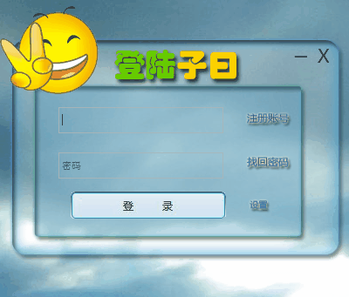
【输入】
用户名：QString userName;
密 码：QString userPassword;
【处理流程及说明】
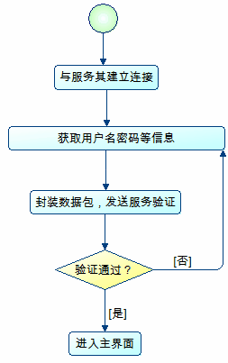
【算法】
Step1：与服务器建立TCP连接
Step2：取得用户名和密码信息，
Step3：封装消息，发送给服务器
Step4：获取服务器响应结果
Step5：登录成功则进入主界面，否则再次登录验证
【输出】
登录成功则显示主界面，否则返回登录界面。

功能模块2-服务器设置
【模块编号】DS_KHDGJ02
【功能描述】服务器地址及端口号采集
【前置条件】
【操作者】普通用户
【界面】
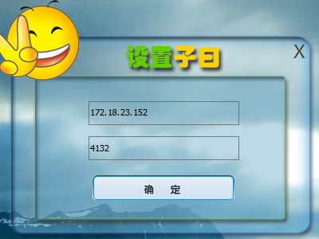
【输入】
服务器地址：QString serverIP;
服务器端口：QString serverPort;
【处理流程及说明】
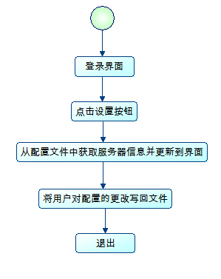

功能模块3-在线好友列表更新
【模块编号】DS_KHDGJ03
【功能描述】接收好友列表数据包，并且对QListWidget控
【前置条件】
【操作者】普通用户
【界面】
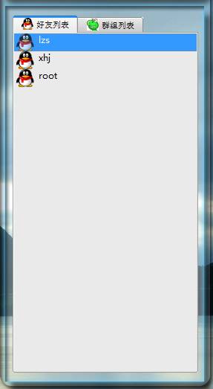
【处理流程及说明】
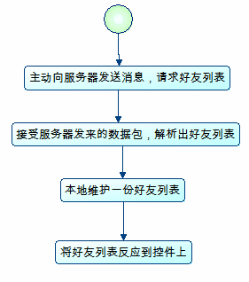

功能模块4-发送聊天消息
【模块编号】DS_KHDGJ04
【功能描述】封装消息结构体，并发送给服务器，让其转发
【前置条件】
【操作者】普通用户
【界面】
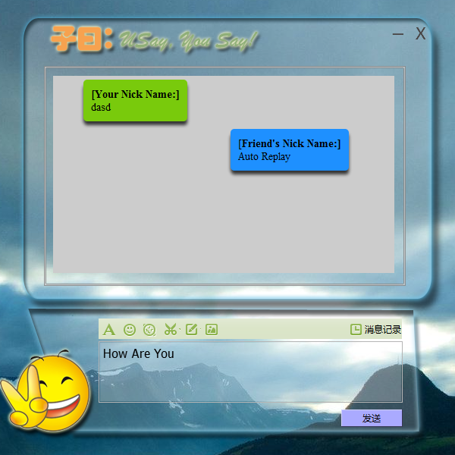
【处理流程及说明】

功能模块5-接受聊天消息
【模块编号】DS_KHDGJ05
【功能描述】接收消息，根据工号，显示在正确的聊天窗口上
【前置条件】
【操作者】普通用户
【界面】
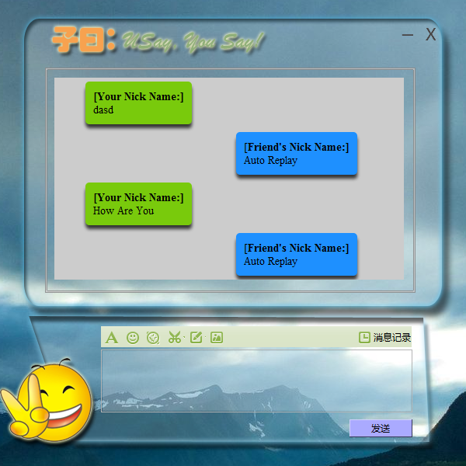
【输入】
【处理流程及说明】
【输出】

服务器端构件

功能模块列表
模块列表
构件  名称 | 模块  编号 | 模块  名称 | 对应需求  功能编号 | 所对应  需求功能 | 实现  优先级
服务器 | DS_FWQGL01 | 用户登陆 | SRS_FWQGL02.01 | 登陆验证 | 高
服务器 | DS_FWQGL02 | 信息转发 | SRS_FWQGL02.02 | 转发消息 | 高
服务器 | DS_FWQGL03 | 客户端用户列表更新 | SRS_FWQGL02.03 | 发送列表 | 低
服务器 | DS_FWQGL04 | 用户信息发送 | SRS_FWQGL02.04 | 发送用户信息 | 高
数据库 | DS_SJKGL01 | 数据库管理 | SRS_SJKGL03.01 | 管理数据库 | 低

3.4.2功能模块1-用户登陆
【模块编号】DS_FWQGL01
【功能描述】登陆验证
【界面】
【输入】用户发来的用户名密码信息
【流程图】
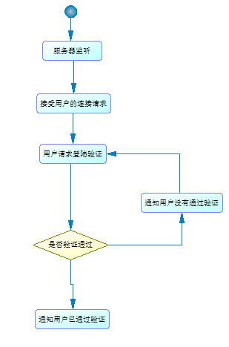

3.4.3功能模块2-信息转发
【模块编号】DS_FWQGL02
【功能描述】转发消息
【界面】
【输入】用户发来的消息
【流程图】
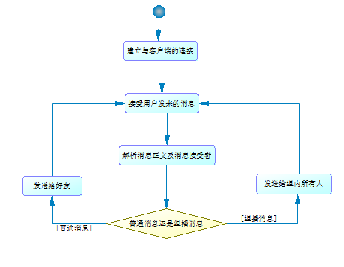

3.4.4功能模块3-客户端用户列表更新
【模块编号】DS_FWQGL03
【功能描述】发送列表
【界面】
【输入】用户发来获取列表请求
【流程图】
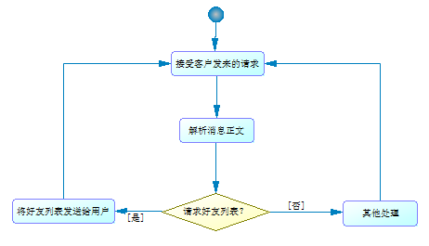

3.4.5功能模块4-用户信息发送
【模块编号】DS_FWQGL04
【功能描述】将好友的详细信息发给请求用户
【界面】
【输入】用户发来获取请求信息
【流程图】
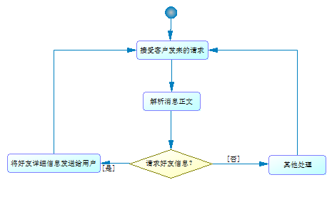

接口设计

内部接口

接口1
接口编号 | DS_INTERFACE_01
接口名称 | Login
接口说明 | 客户端登陆
数据来源 | 客户端登陆对话框
调用者 | 客户端
输入 | 用户名、密码
输出 | 登陆信息
调用方式说明

接口2
接口编号 | DS_INTERFACE_02
接口名称 | GetFriendList
接口说明 | 获取好友列表
数据来源 | 服务器
调用者 | 客户端
输入 | 无
输出 | 好友列表
调用方式说明

接口3
接口编号 | DS_INTERFACE_03
接口名称 | GetFriendInfo
接口说明 | 获取好友信息
数据来源 | 服务器
调用者 | 客户端
输入 | 好友ID
输出 | 好友详细信息
调用方式说明

接口4
接口编号 | DS_INTERFACE_04
接口名称 | StartChatWithFriend
接口说明 | 与指定好友聊天
数据来源 | 客户端
调用者 | 客户端
输入 | 好友ID
输出 | 好友聊天对话框
调用方式说明

部署设计
本系统主要应用于企业内部局域网，所以只是在局域网内进行部署。系统主要由数据库、服务器、和多台客户机通过局域网组成。
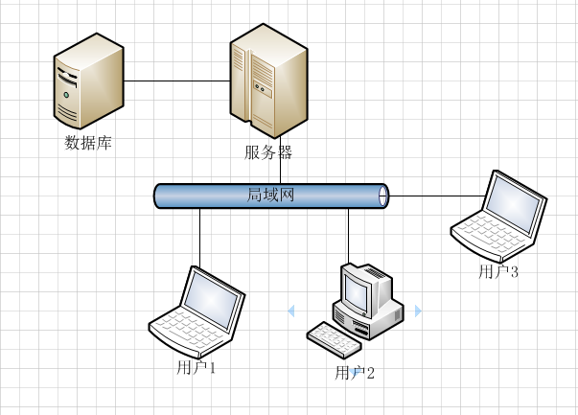

系统出错处理

出错信息
错误分类 | 子项及其编码 | 错误名称 | 错误代码 | 备注
数据库错误 | 连接 | 连接超时 | 100001001
数据库错误 | 连接 | 连接断开 | 100001002
数据库错误 | 数据库本身错误代码 | 数据库本身错误代码 | 100002+数据库错误代码
TCP连接错误 | 连接 | 连接超时 | 101001001
TCP连接错误 | 连接 | 连接断开 | 101001002
TCP连接错误 | 其它TCP连接错误(socket自身错误代码) |  | 101002+ socket错误代码
配置信息错误 | 未配置输入参数 |  | 102001
配置信息错误 | 未配置输出参数 |  | 102002

